Pozvánka

na prezentaci brýlí eSight

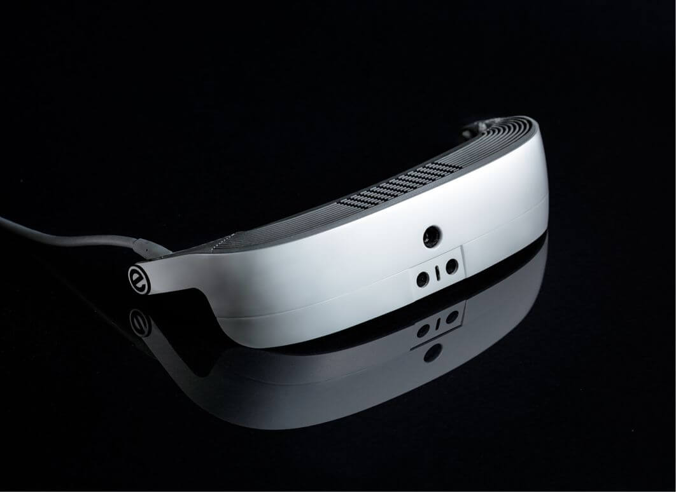

TERMÍN: 15. 11. 2018

KDE: MŠ pro zrakově postižené, Zachriášova 5, České Budějovice, 370 04,
třída Berušky

KDY: Tengl od 8,45 – 10,00 hod.

Mašková od 8,45 – 10,00 hod.

Vaněk od 9,45 – 11,00 hod.

Kubešová od 10,45 – 12,00 hod.

Lukačovičová od 12,45 – 14,00 hod.

Frdlíková od 13,45 - 15,00 hod.

Aujezdská od 14,45 - 16,00 hod.

Pauza na oběd od 12,00 – 12,45 hod.

Prosíme o potvrzení Vaší účasti do pátku 26. 10. 2018. Děkujeme

